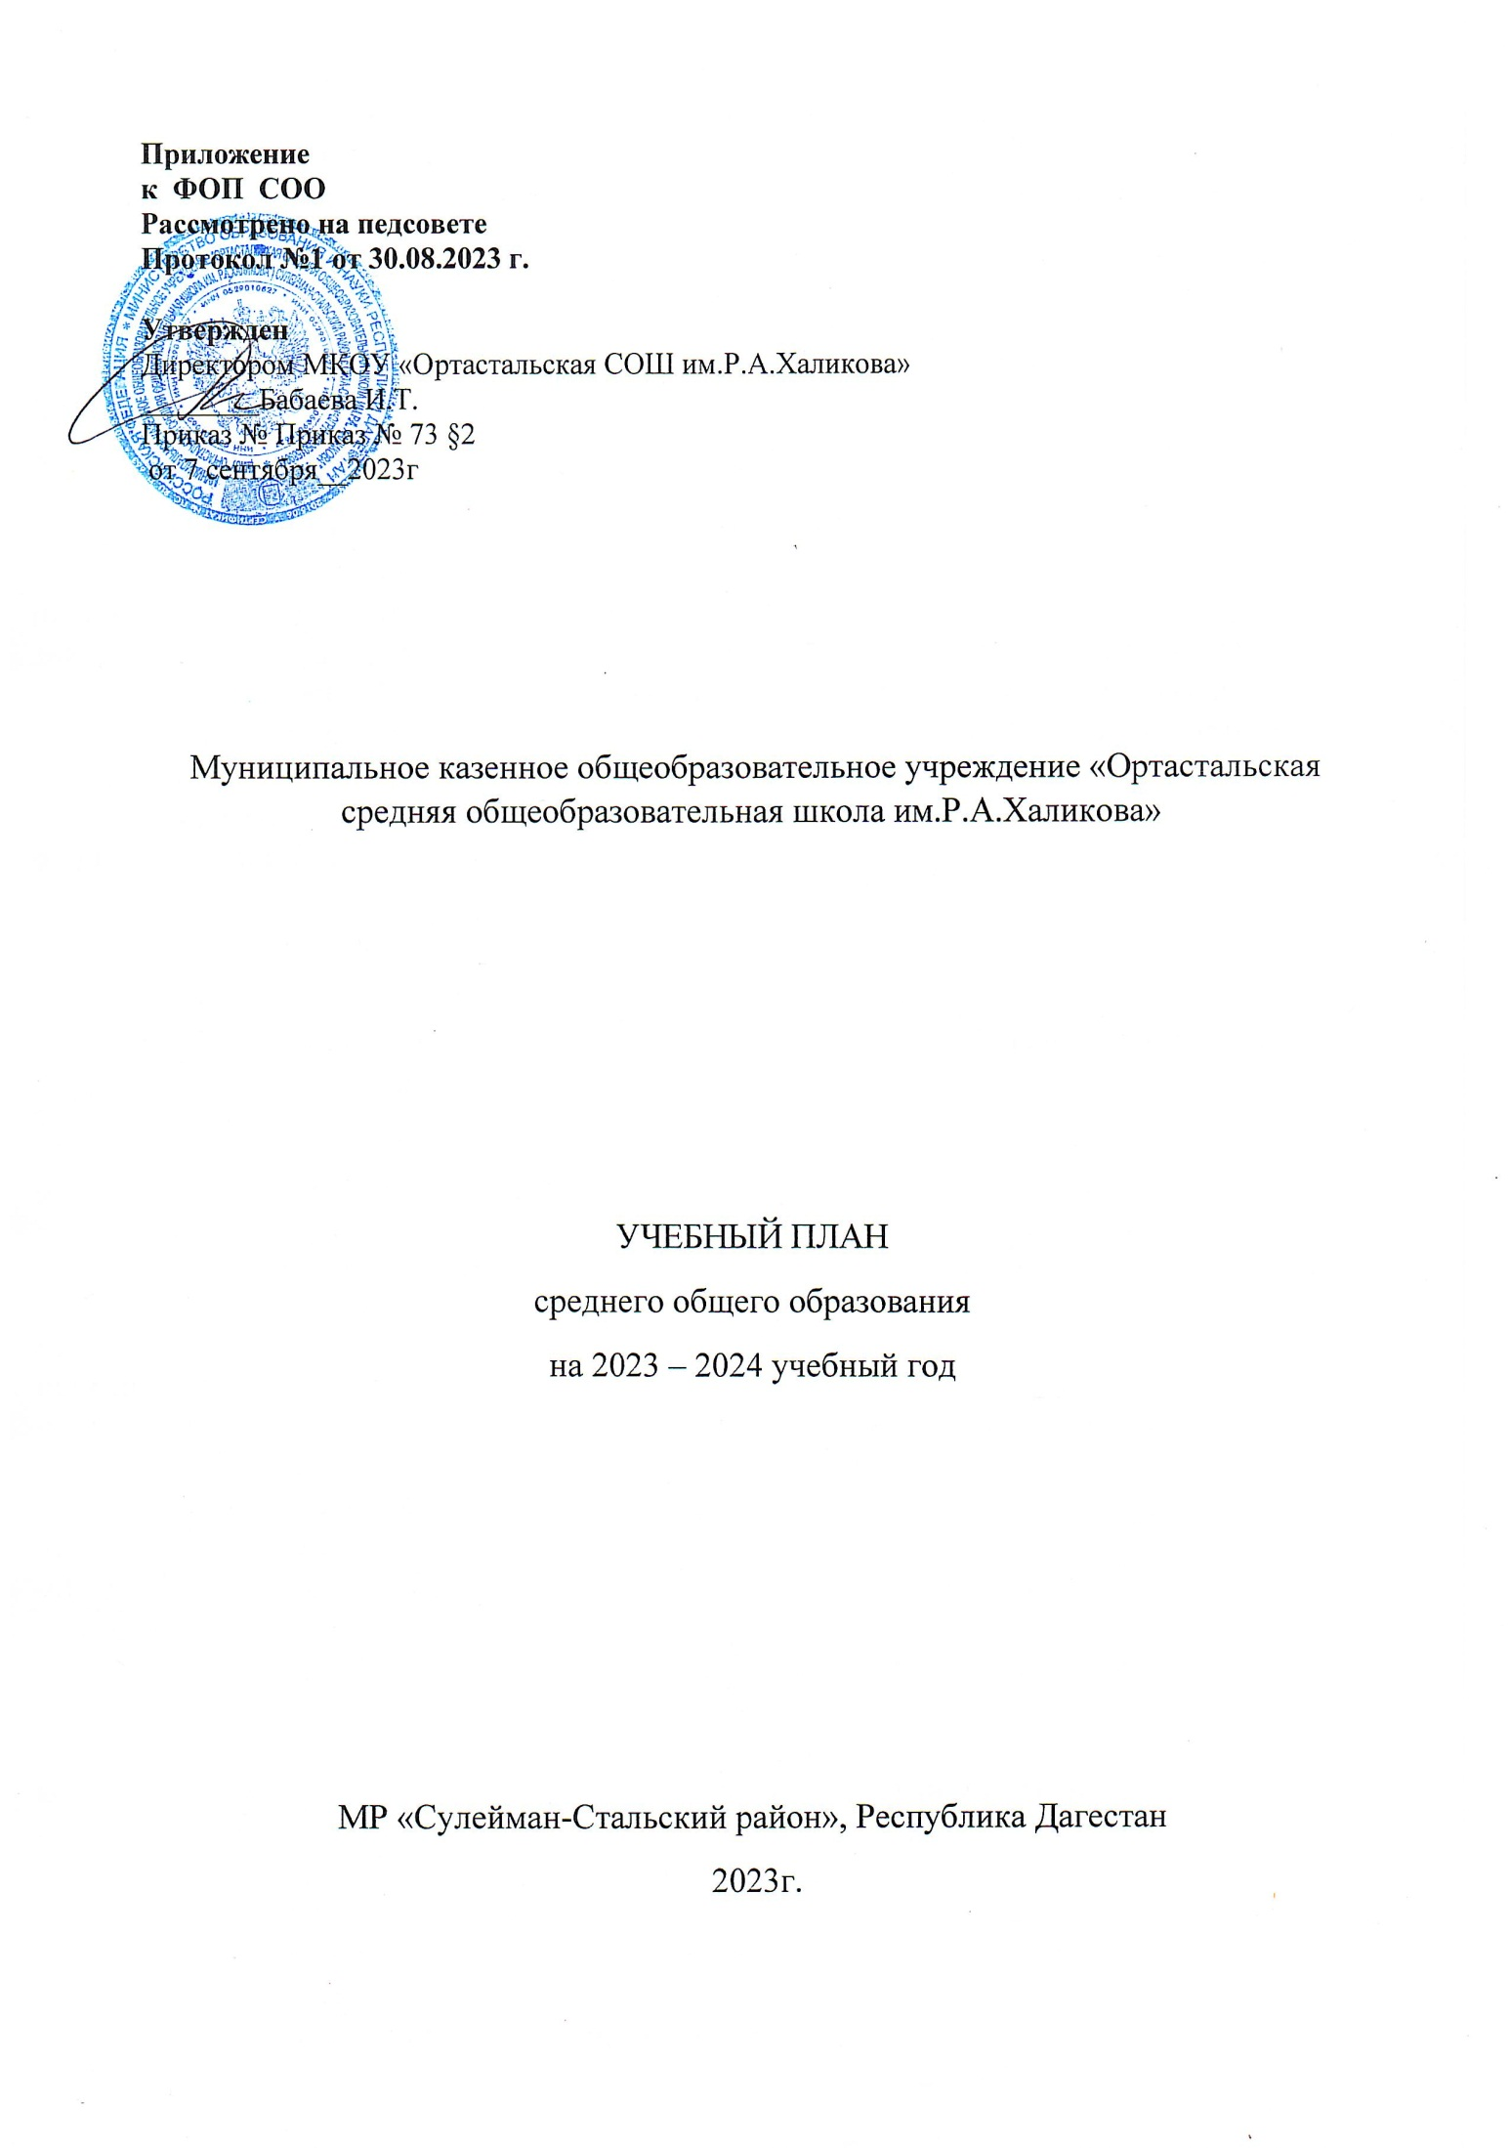ПОЯСНИТЕЛЬНАЯ ЗАПИСКА

Учебный план среднего общего образования Муниципальное казенное общеобразовательное учреждение «Ортастальская средняя общеобразовательная школа им.Р.А.Халикова» (далее - учебный план) для 10-11 классов, реализующих основную образовательную программу среднего общего образования, соответствующую ФГОС СОО (Приказ Министерства просвещения Российской Федерации от 12.08.2022 № 732 «О внесении изменений в федеральный государственный образовательный стандарт среднего общего образования»), фиксирует общий объём нагрузки, максимальный объём аудиторной нагрузки обучающихся, состав и структуру предметных областей, распределяет учебное время, отводимое на их освоение по классам и учебным предметам.

Учебный план является частью образовательной программы Муниципальное казенное общеобразовательное учреждение «Ортастальская средняя общеобразовательная школа им.Р.А.Халикова», разработанной в соответствии с ФГОС среднего общего образования, с учетом Федеральной образовательной программой среднего общего образования, и обеспечивает выполнение санитарно-эпидемиологических требований СП 2.4.3648-20 и гигиенических нормативов и требований СанПиН 1.2.3685-21.

Учебный год в Муниципальное казенное общеобразовательное учреждение «Ортастальская средняя общеобразовательная школа им.Р.А.Халикова» начинается 01.09.2023 и заканчивается 25.05.2024.

Продолжительность учебного года в 10-11 классах составляет 34 учебные недели.

Учебные занятия для учащихся 10-11 классов проводятся по 6-ти дневной учебной неделе.

Максимальный объем аудиторной нагрузки обучающихся в неделю составляет в 10 классе – 37 часа, в 11 классе – 37 часов.

Учебный план состоит из двух частей — обязательной части и части, формируемой участниками образовательных отношений. Обязательная часть учебного плана определяет состав учебных предметов обязательных предметных областей.

Часть учебного плана, формируемая участниками образовательных отношений, обеспечивает реализацию индивидуальных потребностей обучающихся. Время, отводимое на данную часть учебного плана внутри максимально допустимой недельной нагрузки обучающихся, может быть использовано: на проведение учебных занятий, обеспечивающих различные интересы обучающихся

В Муниципальное казенное общеобразовательное учреждение «Ортастальская средняя общеобразовательная школа им.Р.А.Халикова» языком обучения является русский язык.

По заявлению родителей (законных представителей) несовершеннолетних обучающихся осуществляется изучение родного языка и родной литературы из числа языков народов РФ, государственных языков республик РФ.

При изучении предметов осуществляется деление учащихся на подгруппы.

Промежуточная аттестация – процедура, проводимая с целью оценки качества освоения обучающимися части содержания (четвертное оценивание) или всего объема учебной дисциплины за учебный год (годовое оценивание).

Промежуточная/годовая аттестация обучающихся за четверть осуществляется в соответствии с календарным учебным графиком.

Все предметы обязательной части учебного плана оцениваются по четвертям. Предметы из части, формируемой участниками образовательных отношений, являются безотметочными и оцениваются «зачет» или «незачет» по итогам четверти.

Промежуточная аттестация проходит на последней учебной неделе четверти. Формы и порядок проведения промежуточной аттестации определяются «Положением о формах, периодичности и порядке  
текущего контроля успеваемости и промежуточной аттестации обучающихся Муниципальное казенное общеобразовательное учреждение «Ортастальская средняя общеобразовательная школа им.Р.А.Халикова».

Освоение основной образовательной программы среднего общего образования завершается итоговой аттестацией.

Нормативный срок освоения основной образовательной программы среднего общего образования составляет 2 года.

Учебный план

МКОУ «Ортастальская СОШ им.Р.А.Халикова»

на уровне среднего общего образования в рамках ФГОС

на 2023-2024 учебный год

|  |  |  |  |
| --- | --- | --- | --- |
| **Предметная область** | **Учебные предметы** | **Количество часов в неделю** | |
| Х класс | ХI класс |
| Базовый уровень | Базовый уровень |
| ***Обязательная часть*** | | | |
| Русский язык и литература | Русский язык | 2 | 3 |
| Литература | 3 | 3 |
| Родной язык и родная литература | Родной язык | 2 | 1 |
| Родная литература | 1 | 2 |
| Иностранные языки | Английский язык | 3 | 3 |
| Общественные науки | История *или* Россия в мире | 4 | 2 |
| Обществознание | 4 | 3 |
| Математика и информатика | Математика | 5 | 5 |
| Физическая культура, экология и основы безопасности жизнедеятельности | Физическая культура | 3 | 3 |
| Основы безопасности жизнедеятельности | 1 | 1 |
| Экология | - | 1 |
| **Итого** | |  |  |
| ***Часть, формируемая участниками образовательных отношений*** | | | |
| Индивидуальный проект | | 1 | 1 |
| Общественные науки | География | 1 | 0 |
| Экономика | - | 1 |
| Право – общество | - | 1 |
| Математика и информатика | Информатика | 1 | 1 |
| Естественные науки | Физика | 2 | 2 |
| Химия | 2 | 2 |
| Биология | 2 | 2 |
| **Максимальная нагрузка 6-дневной недели** | | **2516** | |

**План внеурочной деятельности (недельный)**

Муниципальное казенное общеобразовательное учреждение «Ортастальская СОШ им.Р.А.Халикова»

|  |  |  |
| --- | --- | --- |
| **Учебные курсы** | **Количество часов в неделю** | |
| **10** | **11** |
| Россия - мои горизонты | 1 | 1 |
| Разговоры о важном | 1 | 1 |
| ИТОГО недельная нагрузка | 2 | 2 |